CREA Y EXPERIMENTA:
Tambor
Fuente: youtube by MaiParadise

En este vídeo podrás ver cómo hacer un instrumento musical, ¡un tambor!
Además, le vamos a dar una segunda vida a los envases de aluminio.

Diviértete en casa haciendo esta manualidad.

Material necesario:

- Goma Eva
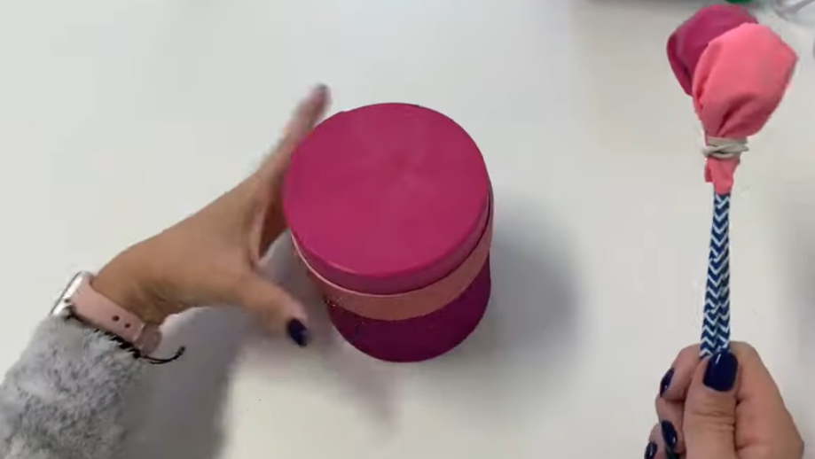
- Tijeras
- Pistola de pegamento
- Pajitas/palos de madera
- Globos
- Tapones de leche
- Lata grande con tapa
- Papel de aluminio
- Gomas elásticas

¡Hagamos nuestra manualidad!
Vídeo: Vídeo-tutorial

